# Работа с шаблонами

## Где находятся шаблоны

Все шаблоны в директории **/lib/templates**

## Внешний и внутренние шаблоны

ВНЕШНИЙ шаблон – это обвязка всех страниц, корорая находится на всех без исключения станицах сайта (например: header, меню, footer). Внешний шаблон имеет фиксированное имя:

**common_outer.php**

ВНУТРЕННИЙ шаблон – контентная часть страницы (например, новости). Для каждого типа раздела используется свой внутренний шаблон, например:

**news.php**

HEADER – logo, menu etc

**common_outer.php**

**news.php**

NEWS

1. --------
2. --------

FOOTER

Для вставки внутреннего шаблона в код внешнего используется переменная **$__CMS__INNER_TEMPLATE_CONTENTS**.

Пример (common_outer.php):

<html>  
<head>...</head>  
<body>  
 <header>…</header>  
 <div class=”content”>  
 **<?=$__CMS__INNER_TEMPLATE_CONTENTS?>**  
 </div>  
 <footer>…</footer>  
</body>  
</html>

## Выбор внутреннего шаблона для раздела сайта

Предположим, на сайте есть разделы:

УСЛУГИ | НОВОСТИ | КОНТАКТЫ

Редактирование раздела «Услуги» в системе управления:

Поле «ТИП РАЗДЕЛА» определяет, какой именно шаблон будет использовться для страницы – в данном случае это «Услуги».

Например:

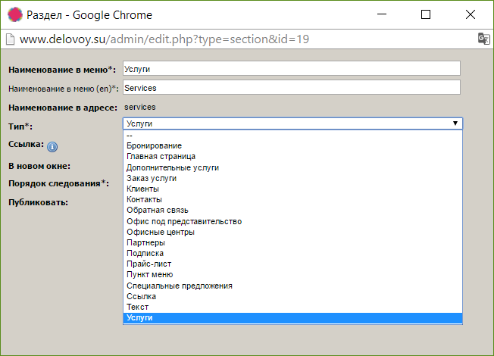

ТИП РАЗДЕЛА выбирается из справочника «Типы разделов» (Настройки и справочники / Типы разделов).

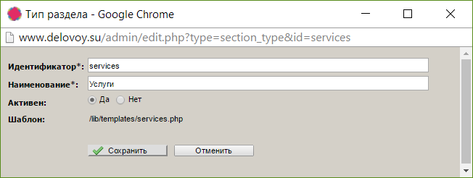

В справочнике «Типы разделов» ИДЕНТИФИКАТОРУ раздела соответствует файл шаблона, который будет использоваться для страницы. Идентификатор подставляется в путь к файлу шаблона – в данном случае это /lib/templates/**services**.php

## Связь шаблонов с данными

Шаблоны – это код php, в который системя управления передает данные в глобальных массивах:

**$_SITE** – настройки, меню, контекст (auth_user_id, locale и т.д.), seo (description, keywords, и т.д.)

**$_DATA** – контент (например, новости)

**$__** – все тексты в зависимости от выбранного языка (точнее, locale), если сайт многоязычный (например $__['button_send'] - Send или Отправить)

**$_SITE**

[page_title] => Заголовок страницы

[section_id] => ID раздела сайта

[section_type] => Тип раздела

[section_path] => Путь раздела

[section_title] => Название раздела

[seo_title] => <title>

[seo_description] => <meta-description>

[seo_keywords] => <meta-keywords>

[seo_text] => Дополнительный текст для seo

[menu] => Array – Меню может быть несколько, в данном примере main – ID главного меню

(

[main] => Array

(

[1] => Array

(

[title] => Название пункта меню

[section_type_id] => Тип раздела

[url] => URL

[target_blank] => 0 (1 – открыть в новом окне)

[submenu] => Array – Вложенное подменю

)

….....

)

[crumbs] => Array – «Хлебные крошки»

(

[2] => Array

(

[is_current] => 0 (1 –текущий раздел )

... аналогично основному меню

)

)

[section_paths] => Array

(

[article] => Array

(

[path] => /office-center/

[title] => Бизнес-центры

)

[index] => Array

(

[path] => /

[title] => Главная страница

)

[link] => Array

(

[path] => /blog/

[title] => Блог

)

)

[settings] => Array – «настройки шаблонов» из системы управления

(

[email_feedback] => info@example.com

......

)

[root_section_id] => ID корневого раздела сайта

[config] => Array – Все перпменные из lib/config.php

(

[DB_SERVER] => localhost

........

)

[conn] => mysql connection

[is_index_page] => 0 (1 – это главная страница)

[is_ajax_request] => 0 (1 – это ajax-запрос)

[http_error] => код ошибки http

[locale] => ru_RU

[html_lang] => ru

**$_DATA**

Array

(

[office_center] => Array (**office_center** - ID таблицы офисных центров)

(

[items_on_page] => 10 – Количество записей на странице

[count] => 5 – Общее количество записей

[items] => Array – Записи с полями таблицы

(

[1] => Array

(

[id] => 1

[title] => Алексеевская Башня

[city_id_lookup] => Москва – **Постфикс lookup** – значения из справочника

[city_id] => 1

[service_group_lookup] => Аренда офисов, Виртуальный офис, Переговорная

[service_group] => 1,3,4

...........

)

.........

)

[is_single] => 0 (1 – Это страница с детальным описанием – выбрана одна запись.

Например, **/news/?id=1**)

)

)